ҚАЗАҚСТАН РЕСПУБЛИКАСЫ ҒЫЛЫМ ЖӘНЕ ЖОҒАРЫ БІЛІМ МИНИСТРЛІГІ

ӨЗБЕКӘЛІ ЖӘНІБЕКОВ АТЫНДАҒЫ ОҢТҮСТІК ҚАЗАҚСТАН ПЕДАГОГИКАЛЫҚ УНИВЕРСИТЕТІ

Жұмабаев А.Б., Катешов М.Д.

БАСКЕТБОЛ ОЙЫНЫН ҮЙРЕТУДІҢ ӘДІСТЕМЕЛІК НЕГІЗДЕРІ

(Оқу әдістемелік құрал)

Шымкент, 2025
ОӘЖ 796.42 (075.8)
ББК 75.569я7

Оқу әдістемелік құралы Өзбекәлі Жәнібеков атындағы Оңтүстік Қазақстан педагогикалық университетінің академиялық кеңесі мәжілісінде (Хаттама №5, « 15 » сәуір 2025) талқыланып, баспаға ұсынылды.

Пікір бергендер:

Темірханов М.Т – п.ғ.к., профессор
ҚР еңбегі сіңген жаттықтырушы,
Ө.Жәнібеков атындағы ОҚПУ
Рамашов Н.Р – п.ғ.к., доцент
Ө.Жәнібеков атындағы ОҚПУ
Ерепбаев Н.К – п.ғ.к., доцент,
М.Әуезов атындағы ОҚУ

Жұмабаев А.Б., Катешов М.Д. Баскетбол ойынын үйретудің әдәстемелік негіздері. Шымкент: 2025ж. 116 бет.

Әдістемелік оқу құралында баскетбол ойынын оқытудың әдістемелік негіздері, яғни ойынның техникалық, тактикалық элементтерін ұтымды орындау жолдары, дене тәрбиесін жетілдірудің және оны ұйымдастырудың қағидаларын дамытудың жолдары қарастырылған.
Әдістемелік құрал қалың оқырманға, жоғары және орта оқу орындарындағы студенттермен дене тәрбиесі пәнінің оқытушылары үшін арналған.

© Өзбекәлі Жәнібеков атындағы Оңтүстік Қазақстан
педагогикалық университеті, 2025

КІРІСПЕ

Оқу құралы студенттердің баскетбол командаларының сопрттық жаттығуын, баскетболды оқыту әдістемесімен теориясын оқып үйренуін, әртүрлі дене тәрбиесі мекемелерінде және спорттық қозғалыстарда өз бетінше жаттықтырушылық, оқытушылық, ұйымдастыру жұмыстарын атқару үшін кәсіби-педагогикалық дағдыларды қалыптастыруды қарастырады.
Жаттықтыру және үйрету әдістемесінен, тактика мен техника негіздерінен студенттердің алған білімдерін нақтылайтың құрамдас бөлігі болып табылады. Сонымен қатар жастары және дайындық деңгейі әртүрлі топтағы шұғылданушыларға сабақ өткізу әдістемесі мен ұйымдастыру мәселелеріне аса көңіл бөлінеді.
Оқу барысында баскетбол саласындағы болашақ маманға мынадай біліктіліктер мен дағдыларды меңгеру қажет:
1. Баскетболшыларды дайындаудағы спорттық жаттығудың теориялық әдістемелік және практикасы негіздерін білу.
2. Дене жүктемелеріне бейімделу және жекелей ерекшеліктерін ескере отырып, әртүрлі жас топтарындағы баскетболшылардың сопрттық дайындықтарын басқару әдістемелерін және құралдарын меңгеру.
3. Баскетбол ойынының техника-тактикалық тәсілдерін игеру және төртінші курста жоғары шеберлікке жету.
4. Әртүрлі спорттық дәрежедегі спортшылар үшін жаттығу процесін құру, үйрету әдістемесін игеру.
5. Команданы басқару, ғылыми-зерттеу жұмыстарына байланысты және спорттық дайындық деңгейін бақылауға байланысты дағдыларды игеру.
Студенттердің оқытушымен бірлескен жұмысы теориялық білімді бекітуге және тереңдетуге себін тигізеді, оқу-әдістемелік және тәрбиелік жұмыстарды жүргізуде оқыту процесінде педагогикалық дағдылар мен біліктілікті қалыптастыруға жағдай туғызады.
Оқу құралының негізгі мақсаты студенттердің спорттық шеберлігін арттыруға көмектесу, сонымен бірге оқытушы – жаттықтырушыға, төрешіге, шараларды қатысты білік-дағдыларды да игере түсуге жәрдемдесу, дене шынықтыру және спот бойынша әртүрлі құрылымдық мекемелерге студенттерді баскетболдан кәсіби-педагогикалық, жаттықтырушылық және ұйымдастыру жұмыстарына дайындау.
Оқу құралы негізінен дене шынықтыру және спорт мамандарына, спорт түрлері бойынша жаттықтырушы мамандарға және 6В01402 «Дене шынықтыру және спорт мұғалімін даярлау» білім беру бағдарламасының білімалушыларына арналған.

І. ОЙЫННЫҢ СИПАТЫ

1.1 Ойын туралы заманауй көзқарастар

Баскетбол ұжымдық ойын. Ойын 28х15м көлемдегі алаңда, 5 адамдық командалар арасында 40 минут барысында 10 минуттық үзіліспен ойналады.
Ойын мақсаты – қарсылас шығыршығына көп мөлшерде доп салу.
Баскетбол ойынындағы соңғы нәтиже өте айрықша.
- соңғы нәтижеде үлкен сандық көрсеткіш (орта есеппен бір ойында 80-85 ұпай);
- аралық нәтижелердің өзгеру жиілігі (орта есеппен әрбір 30 сеундта есеп өзгеріп отырады);
- тең нәтижесінің болмауы, яғни сайыстың тең шешілуі мүмкін емес.
Табысқа жету үшін барлық команда мүшелерінің әрекетінің үйлесімділігі, өз әрекеттерін ортақ мақсатқа жұмылдырулары қажет.
Командадағы әрбір ойыншының әрекеті олардың алатын орнына қарай нақты бағытта жүргізіледі:
- орталық ойыншы – бойы ұзын, дене бітімі шымыр, төзімді және серпінді болуы тиіс;
- шеткі шабуылшы – бұл ең алдымен ұзын бой, шапшаңдық, секіргіштік, уақыт пен кеңістікті сезінуінің жақсы дамуы, мергендік қабілет ойын барысын бағалай білу мен батыл және шешімтал шабуылдай білу;
- қорғаушы өте шапшаң, қозғалғыш және төзімді, танығыш әрі мұқият зейінді болуы тиіс.
Ойыншыларды қызметі бойынша бөлу – ойын әрекетінің негізгі принциптерінің бірі. Ойыншыларды ойын амалдары мен алаңдағы орналасуына қарай ғана емес, сондай-ақ оларды психофизиологиялық ерекшеліктеріне қарай да ажыратады.
Ойын әрекетінің нәтижелігі мидың уақытқа шапшаң жауап беру көрсеткіштерімен байланысты. Барынша шоғырланған мидың уақытқа шапшаң жауап беруі уақытты сезіну болып табылады, оны баскетболшының арнайы қабілеттерінің құрамдас бөлігі ретінде қарастыруға болады. «Уақытты сезінуді» дамыту негізінде сезім кешендерінің әрекеті жатыр, яғни уақытты қабылдау кеңістікті қабылдаумен байланысты. Түрлі амплуадағы баскетболшылар уақыт аралықтарын айрықша қабылдай білуі қажет. Артқы сызықтағы ойыншылар 5-10 с аралығында бағдар алуы тиіс, бұл ойынды ұйымдастырумен байланысты, орталықтағылар, айып алаңындағы белгіленген ережелермен 3с аралығында, алдыңғы сызық ойыншылары лақтырудың тұрақты аралығымен 1с.
Командалар өз ойларын жасырын ұстанып және сонымен бір сәтте қарсыласының жоспарын ашуға тырысып, қарсыласынан озуға тырысады. Ойын өз команда ойыншыларының өзара әрекетімен және допты алып қойып, шабуылды ұйымдастыруға барлық күші мен білігін салған қарсылас жүргізіледі. Осыған байланысты бірінші кезекте ойыншының жедел ойлауына талап қойылады. Спорт ойындарының өкілдері спорттың көптеген басқа түрлерімен салыстырғанда шешім қабылдау шапшаңдығымен едәуір ерекшеленеді. Ойлау шапшаңдығы, әсіресе жағдайдың өзгеруі мүмкіндігін есепке алу қажет болғандағы, сондай-ақ көңіл-күйге қысым түскен жағдайларда шешім қабылдауда өте маңызды.
Баскетболшылардың ойын әрекетінің табыстылығын анықтайтын психофизиологиялық қызметті бағалау үшін қимыл әрекеттерінің шапшаңдығы мен дәлдігін, сондай-ақ зейінді аудару, бөлу және оның көлемін зерттеу әдістері қолданылады.
Допты торға салу үшін қарсыласының қарсылығын бағындыру керек, бұл егер ойыншы белгілі бір тәсіл мен әдіс амалдарын білетін болса, шапшаң қозғалып, бағыты мен қозғалыс жылдамдығын тез өзгерте білсе ғана мүмкін болады.
Ойындағы баскетболшының әрекеті тек жекелеген қорғау мен шабуыл амалдарының қосындысы ғана емес, ол біріккен қарқынды жүйеге ортақ мақсатты біріктіретін қимылдардың қосындысы. Команда ойыншыларының дұрыс өзара әрекеті ұжымдық қимылдардың негізі, ол команданың ортақ мүддесіне жетуге бағытталып, әрбір ойыншының бастамасы мен шығармашылық белсенділігіне сүйенуі тиіс.
Әрбір ойыншы тек шабуылдап қана қоймай, сондай-ақ өз орнын белсенді қорғауы тиіс. Қарсыласынан допты тартып алып немесе оған еркін доп салуға жол бермес үшін қарсылас команданың ойыншыларының, әріптесінің және доптың тұрған орнын ескеріп, оның барлық қимылдарына дер кезінде және дұрыс жауап беруі қажет. Ойын әрекеті қимыл дағдыларының тұрақтылығы мен өзгермелілігіне, дене сапаларының даму деңгейіне, ойыншылардың денсаулық жағдайы мен ақыл ойына негізделеді.
Жарыстарға қатысқанда баскетболшы үлкен жұмыс атқарады да, 5000-7000м аралықты бағындырады, бұнда 130-140 рет секіру мен көптеген жұлқу (120-150-ге дейін) үдетулер мен аялдаулар жасайды. Жоғары жылдамдықта қозғалу допты беру мен торға тастаумен жалғасады. Зерттеулер 40 минут ойынға ауысусыз қатысқан баскетболшы доппен небары 3,5-4 мин. қана жұмыс жасайтынын, ал қалған уақытта допсыз ойнайтынын көрсетті.
Соңғы кезде ойын біршама қарқын алды. Бұл алдымен ойыншылардың қозғалғыштығы мен айла тапқыштығының артуымен доп үшін немесе алаңның әрбір бөлігіндегі орында қарқынды күрес жүргізуге ұмтылуынан көрінеді. Ойын барысындағы қарқынды дене әрекеті үлкен күш жұмсауды талап етеді.
Ойын әрекетін қуатпен қамтамасыз ету аралас сипатта болатыны белгілі (аэробтық-анаэробтық). Аэробтық мүмкіндіктердің негізгі көрсеткіштері – баскетболшылардағы оттегіні тұтынудың ең жоғарғы көлемі біліктілігінің артуына қарай өседі және спорт шеберлерінде ол 5,1 минутқа жетеді (шамамен, 1 кг салмаққа 60 м). Ойын барысында баскетболшы жоғарғы қуат потенциалының 80-90%-ын пайдаланады.
Ағзаның қызметтік жағдайының маңызды көрсеткіші жүрек-қан тамырлар жүйесі. Жүрек жиырылу жиілігі (ЖЖЖ) дене жүктемесінің деңгейін көрсететін кардиологиялық белгі болып табылады. Ойын барысындағы баскетболшылардың ЖЖЖ 180-210 сек/мин-қа жететіні белгілі.
Жаттықтыру жүктемесінің көлемі ойыншының орындаған кез-келген жаттығуының оның ағзасына әсер ету деңгейін бейнелейді. Әрбір жаттықтырушы пайдаланатын жаттығулардың машықтандыру әсерлерін және оларды ағзадағы физиологиялық өзгерістер сипатына қарай жүйеленуін білуі керек. Баскетболшылардың арнайы жаттығуларының ағзаның жауап беруі бойынша түбегейлі айырмасы бар екенін зерттеу көрсетті. Мысалы, айып добын салуды орындағанда ЖЖЖ орта есеппен 128 сек/мин. құрайды, оттегіні тұтыну деңгейі жоғары шамадан 30% болады, орташа қарқындылықпен орындалатын арнайы жаттығуларды жасағанда ЖЖ 140-150 сек/мин. шамасында, оттегіні тұтыну деңгейі – ЖОТ-дан 50% шамасында болады. Ойын жаттығуларын орындағанда ЖЖЖ 172-187 соқ/мин. оттегі қарызының шамасы 5-7 минутқа жетеді.
Жаттықтыру жүктемесінің деңгейі бойынша типтік жаттығуларды топтастыру қуатпен қамту және қажетті бағытпен жүрек жиырылу жиілігінің өзара байланысы негізінде белгіленген педагогикалық міндеттерді шешуге құрылады (1-кесте).

1-кесте. Жаттықтыру мен жарыс қимылдарының қуатпен
қамтылу көрсеткіштері

Жаттығудағы ЖЖЖ (соқ/мин) | Жүктеме көлемі | Қуатпен қамтылу сипаты | Қажетті бағыт | Жүктеме көлемінің бастапқы бағасы (ұпаймен)
140-қа дейін | Кіші | Аэробты | Қолына келтіруші | 20
140-160 | Орташа | Аэробты-анаэробты | Жеткен даму деңгейін ұстап тұрушы | 30
160-180 | Үлкен | Анаэробты гликолитикалық | Дене сапалары мен жұмыс қабілетін | 40
180-нен жоғары | Шектеуге жақын | Анаэробтық -алактатты | Арнайы төзімділік пен табандылықты дамытушы | 50
180-210 (ойын жаттығулары, ойындар) | Ең жоғарғы | Аралас | Жетістігін іске асыру | 80

Бір ойында спортшы 2-5 кг салмақ жоғалтады. Жынысы мен білігіне қарай спортшылардағы қуат шығыны әртүрлі.
Егер ойыншылардың жүйке жүйесіне үлкен қысым түсуі мен жеңіске жету үшін рухани-ерік күші қажеттігін ескермесе ойынның мәні толық ашылмаған болар еді. Баскетболшылардың әрекетін сипаттайтын жақтардың барлығын білу оқу-жаттықтыру және жарыс процестерін жоспарлауға, нормативтік негіздері немесе үлгілік сипаттамаларды құруға көмектеседі, оған жетуге оқу-жаттықтыру процесі түгелдей бағытталуы тиіс.

1.2 Негізгі ережелер. Ойын әдістерінің жіктелуі.

Ойын әдістері – бұл нақты жарыс тапсырмаларын барынша табысты шешуге мүмкіндік беретін амалдардың жиыны.
«Әдіс амалдары» термині ретінде құрылымы жағынан ұқсас және бірдей ойын міндеттерін шешуге бағытталған қимылдар жүйесі түсіндіріледі. Қандай да бір амал қолданылатын жағдайлардың көп түрлілігі әрбір амалдың орындалу әдісін қалыптастырып, жетілдіруге жол ашады. Әдіс ең алдымен қозғалыстық, өзгермелі және ырғақтық тәрізді негізгі қимыл құрылымдарының тұрақтылығымен сипатталады.
Сонымен, дамудың әрбір кезеңіндегі спотшының әдісі – бұл іс-тәжірибеде өте әсерлі, тексеруден өткен құрал, бұл ойыншыға ережеге сай сайыстың күрделі жағдайларында табысты әрекет жасауына мүмкіндік береді. Сәтте туындаған ойын жағдайларында жақсы нәтижеге жету үшін баскетболшы түрлі әдіс-амалдар мен әдістердің барлық байлығын меңгеріп, қажетті амалды немесе амалдар үйлесімін дұрыс таңдап, оларды дәл орындай білуі тиіс. Жоғары әдіс шеберлігінің өлшемдері:
- шабуыл мен қорғаныстың екі-үш түбірлі амалдарын үйлестіру арқылы ойын әрекетін толық орындауға арналған амалдар мен әдістердің тиімді көлемін еркін меңгеру;
- көрсетілген амалдарды орындаудың дәлдігі мен әсерлілігі;
- аяқтан шалу жайттары әсерінде амалдарды орындау тұрақтылығы – барынша шаршағанда, психологиялық қысым түскенде, қиын сыртқы әсерлер де, т.б.;
- қарсыластың қарсы әрекетінің нақты нұсқаларына қарай әдістік амалдар кезеңін басқара білу;
- көпкүндік турнир барысында, ойыннан ойынға дейін ешқандай түбегейлі ауытқусыз жоғары дәлдікпен және ықпалдылықпен анықталатын амалдарды орындау сенімділігі;
Баскетболдағы әдіс амалдарының орындалуын екі түрге бөлуге болады: жоғары жылдамдықта (қысқа құлашты) және баяу (кең құлаштық), олар спортшының көңіл-күйіне, қызмет белсенділігіне, инерциялық және реактивтік күштері, бұлшықет жиырылуының ұйымдастырылуы бойынша бір-бірінен ерекшеленеді.
Кең құлашты қозғалыста дене топтарының қозғалыс жылдамдығы үлкен емес, соған байланысты қажетті дәлдікке жету оңай болады (міне, сондықтан қатты шаршаған ойыншы кең құлашты қимылдар жасауы керек).
Қысқа құлашты әдісте қимыл дәлдігін сақтаудың басты шарты пен шапшаңдық резервінің бар болуы, оны ойыншы басқару міндеттерін іске асыруда пайдалануы мүмкін:
- шағын аралықты дәл қабылдап, бағалай білу, осы шағын аралықтарда қимылдау;
- допты ойнатуға өте аз уақытты пайдалану, допты қағып алу мен басқа амалдың немесе финттің біріге орындалуына жету;
- босаңсыту элементтері мен амалдарды орындағанда үнемділікті пайдалану;
Баскетбол дамуының түрлі кезеңдерінде әдістер саны, олардың орындалу әдістерін бағалау түрлері өзгеріп, жетілдіріліп отырды және бұл өзгерістер әуелі шабуыл мен қорғаныстың даму өзгешелігіндегі айырмашылықпен анықталды. Ойын ережелерінің өзгеруі, оның тәсілдерінің баюы, ойыншының дене дайындығы деңгейінің артуы әдіс қорының қайта құрылуына ықпал етті. Мысалы, команданың шабуыл әлеуметінің едәуір артуы. Ойын әрекеттерінің өзгерісі, шабуыл мен қорғаныстың белсендірілуі «бір қол» әдісін пайдалануға допты торға салу мен беруде қимыл құлашының қысқаруына, жылдам доп беру мен финттер қорын кеңейтуге, доптың бастапқы қалып деңгейі мен оны лақтырып жіберуі, соңында – секіріп, бір қолмен доп салудың кең қолданылуы ойыншылардың ұзын бойымен қоса секіргіштігін одан ары дамыту допты торға жоғарыдан төмен әдісінің пайда болуына, сондай-ақ қарсылас қалқанынан ұшып шыққан доп үшін тартыста допты қолға түсіру әдістерін жетілдіріп, байытуға жол ашты.
Әдістердің жіктелуі – бұл оның барлық әдіс-амалдарының белгілі бір сипаттарына қарай бөлімдер мен топтарға бағындырылып бөлінуі. Бұндай сипаттарға алдымен спорттық сайыстағы (торды қорғау немесе шабуылдау үшін) амалдарды белгілеу, қимыл мазмұны (доппен немесе допсыз), сондай-ақ оның қозғалыстық және өзгермелілік құрылымының ерекшеліктері жатады.
Келтірілген жіктеуде финтке жеке орын бөлінбейді, себебі финт-бұл ойыншылардың нақты амалды қарсыласын қателестіріп, соны пайдаланып, келесі амалды тиімді қолдану үшін қолайлы жағдай тудыру мақсатында (мысалы, доп беруде қолды сермеу, лақтыруда торды дәлдеу) тек жекелеген бөліктерін ғана орындау болып табылады.
Ойын әдістерін жіктеудің қағидалық схемасы мынадай болуы мүмкін:
- әдіс бөлімі – шабуыл әдісі;
- әдіс тобы – допты игеру әдісі;
- амал әдісі – допты торға салу;
- орындалуы – бір қолмен жоғарыдан;
- түрі – тұлғаны артқа серпіп;
- орындау шарты – орта қашықтықтан, тоқтаған соң, секіріп.
Баскетбол әдістерінің жіктелуі осы схема бойынша құрылған (4-сурет). Әдістік амалдарды орындаудың әрбір әдісін талдау жүйелік – құрылымдық негізге сүйенеді. Бұл жағдайда әдіс ойыншы денесі топтарының жиі қимылдауы, яғни негізгі жүйе элементтерінен тұратын қозғалыс жүйесі ретінде қарастырылады. Бұндай элементтерді уақытқа сәйкес орындау бүтіндей қимылды белгіленген тапсырманы іске асыратын элементтер жиынтығы ретінде зерттеуге мүмкіндік беретін кезеңдік талдау көмегімен қарастырады. Бұдан шығатын қорытынды баскетболда амалдардың дайындық кезеңі (амалды тиімді орындаудың алғы шарттары), негізгі немесе жұмысшы кезеңі (мақсатқа жету) және қорытынды, яғни амалды орындаған соң келесі қимылға дайындық жағдайына өту деп бөлінеді.
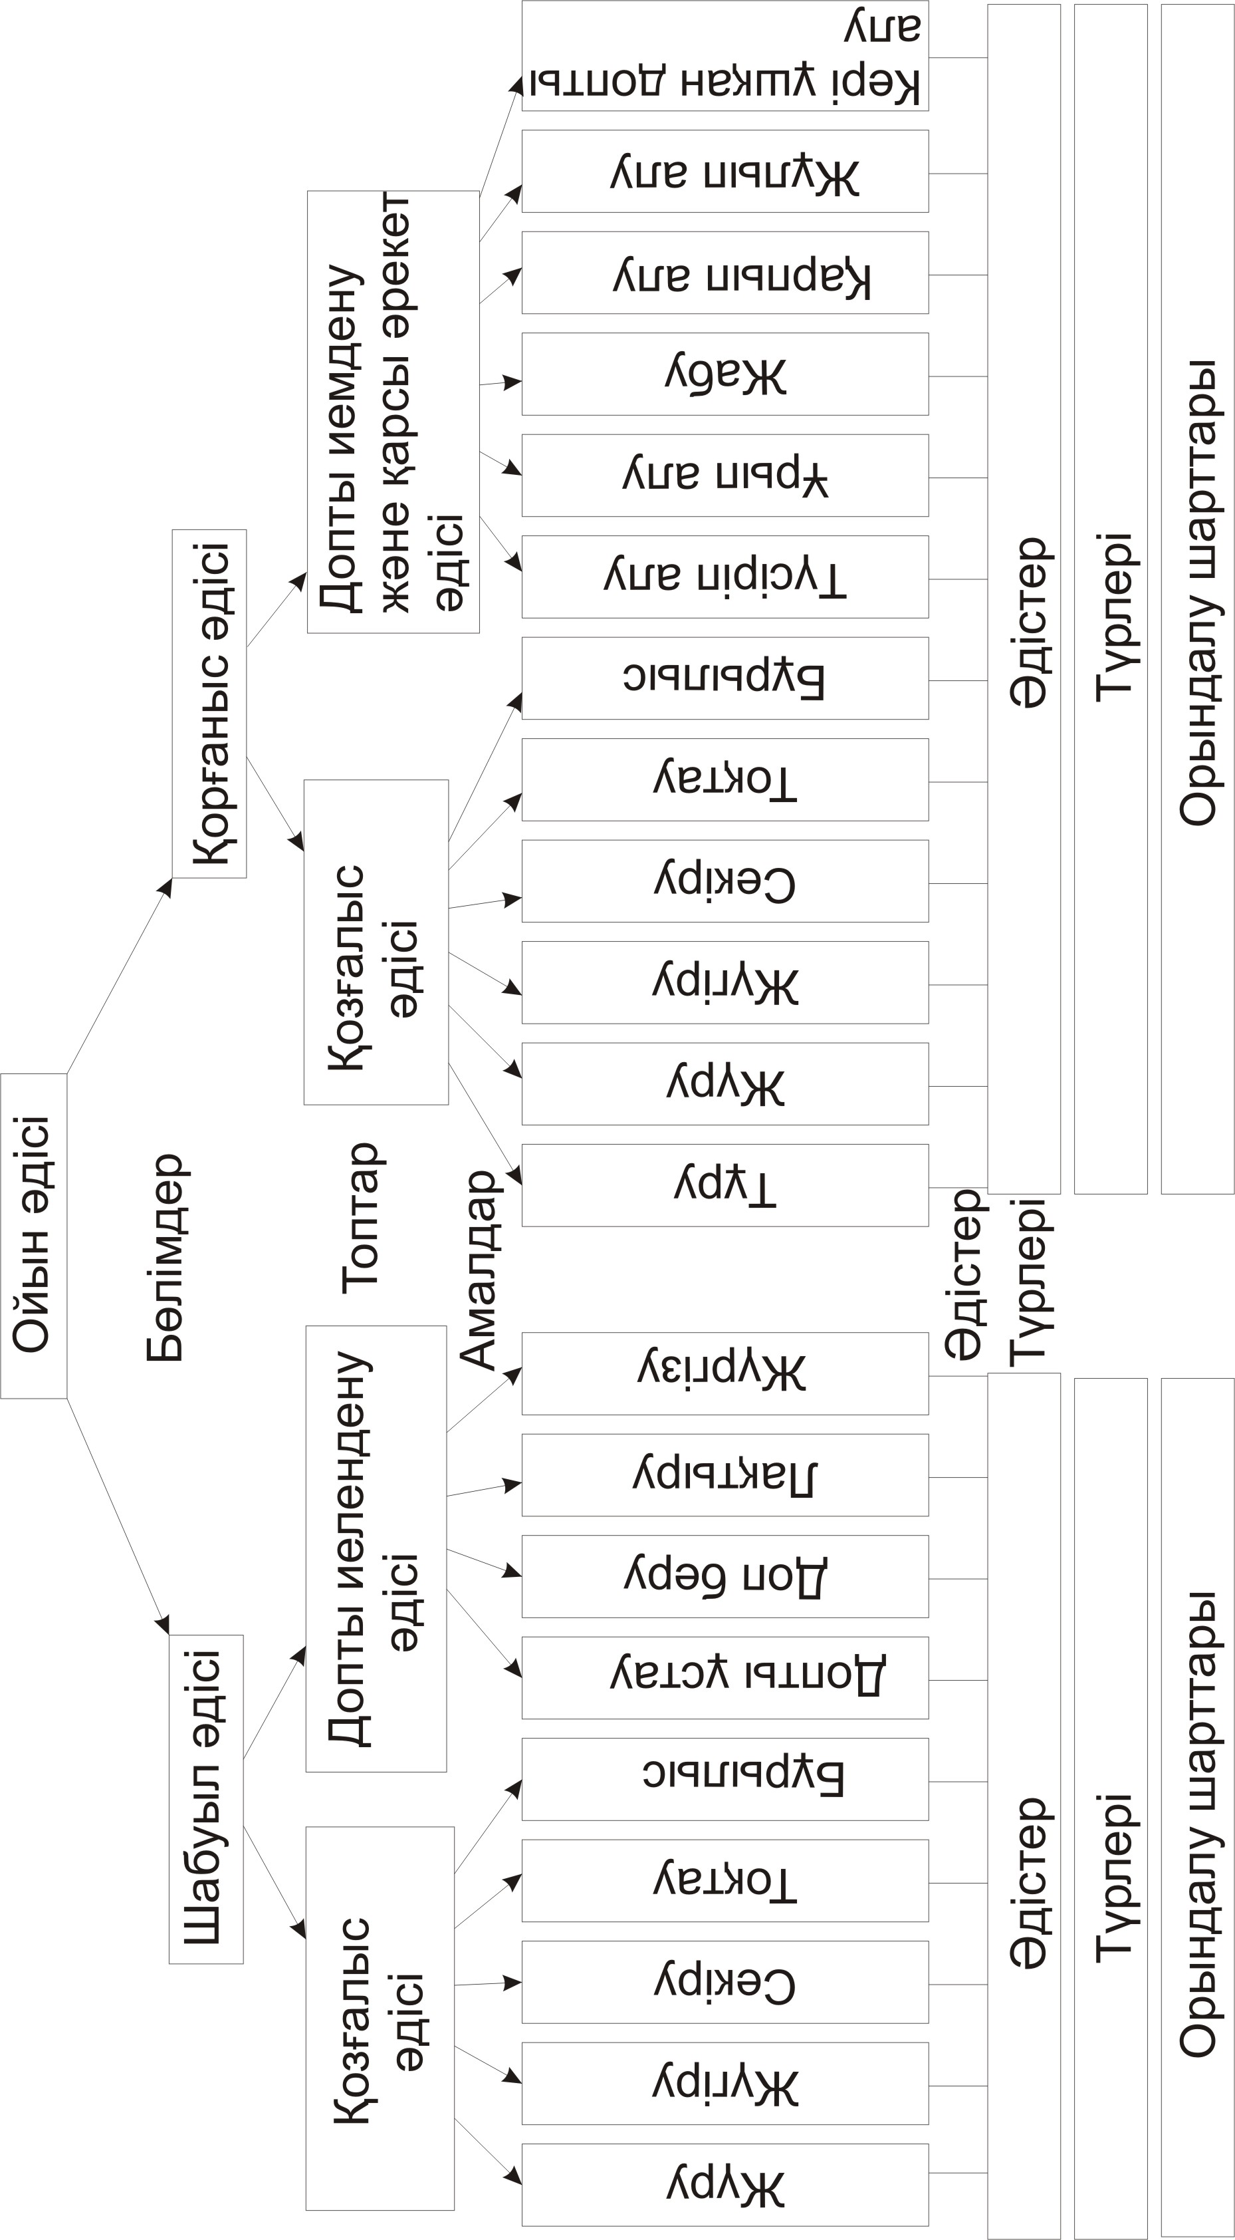
1-сурет. Ойын әдісін жіктеу

Іс-тәжірибелік спорт жаттықтыруында тек қана спорт әрекеті қандай қимылдардан (элементтерден) тұратынын емес, сонымен қатар олар өзара қалай байланысып, әрекеттесетінін білу де маңызды (жүйе құрамы).
Қозғалыстық құрылым қимылдың уақыт пен кеңістіктегі түрін ашып көрсетеді: амалды бір немесе екі қолмен, төменнен, жоғарыдан, кеудеден, алға, артқа, баяу немесе шапшаң, қандай бірізділікте, т.б. орындалатыны.
Өзгерістік құрылымы амалды орындау сәтінде қандай күштер қалай әрекет ететінін нақтылайды. Сонымен инерция күшінің дұрыс әрекетінде, бірінші жағдайда жұлқу шапшаңдығын арттыруға жәрдемдессе, ал екінші жағдайда олардың әсерін біршама төмендетеді.
Қозғалыстың әдістік амалдары мен қорғаныс амалдары жеңілдетілген схема бойынша талданады.
Қозғалыс әдістері
Баскетболшының алаңдағы қозғалысы шабуыл міндеттерін шешуге бағытталған және нақты ойын ережелерін іске асыру барысында қалыптасқан әрекеттердің бүтін жүйесінің бөлігі болып табылады. Олар – баскетбол әдістерінің негізі.
Алаңда қозғалуы үшін баскетболшы жүруді, жүгіруді, секіруді, тоқтауды, бұрылысты пайдаланады. Осы амалдардың көмегімен ол орынды дұрыс таңдай алады, оны бақылаушы қарсыласынан ажырай алады, келесі шабуыл үшін керекті бағытқа шыға алады, басқа амалдарды орындау үшін жақсы үйлескен бастапқы қалыпқа жете алады. Бұдан бөлек, доппен орындалатын көптеген әдістік амалдардың: секіріп және қозғалыстан доп беруде, секіріп жүргізу, алдап өту және лақтыруда, т.б. әсерлілігі қозғалыстағы дұрыс аяқ жұмыстарынан және тепе-теңдікті сақтауға байланысты болады.
Жүру
Ойындағы жүру қозғалыстағы басқа амалдарға қарағанда сирек қолданылады. Ол ең бастысы қысқа үзілісте орнын ауыстыру үшін немесе ойын әрекеттерінің қарқындылығын төмендету үшін, сондай-ақ қимыл ырғағын жүгірумен алмастыру үшін пайдаланылады. Баскетболшы қарапайым жүріске қарағанда тізеден бүгілген аяқпен қозғалады. Ол оған кенеттен үдету үшін мүмкіндік береді.
Жүгіру
Жүгіру ойындағы қозғалыстың басты құралы болып табылады. Ол жеңіл атлеттің жүгірісінен айқын ерекшеленеді. Ойыншы алаң шегінде түрлі сөрелік қалыптан; кез-келген бағытқа, бетімен немесе арқасымен қарап, жүгіру жылдамдығы мен бағытын тез өзгертумен үдетуді орындай алуы тиіс.
Қарсылас үшін күтпеген кенеттен болған жүгіру жылдамдығының артуы немесе сөрелік үдету спорт ойындарында жұлқыну деп аталады. Жұлқыну – қарсыластың бақылауынан босаудың және бос орынға шығудың тамаша құралы болып табылады. Жұлқынуды орындау үшін алғашқы 4-5 қадамды қысқа және өте тез жасайды (соққылап), аяқты аяқ ұшына қояды. Жүгіру жылдамдығы қадамның ұзаруы көмегімен өседі. Бұл сәтте ойыншы допты алуға дайындалуы тиіс.
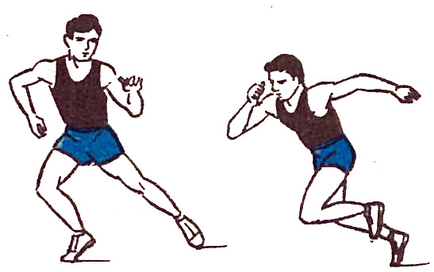
2-сурет. Жұлқына шығу

Ойыншы жүгіру жылдамдығын өзгертуді алға қойған аяқтың қапталға қарай жасаған мықты тепкісімен (қимыл бағытына қарама-қарсы) орындайды; тұлғаны жаңадан таңдаған бағытқа қарай иеді.

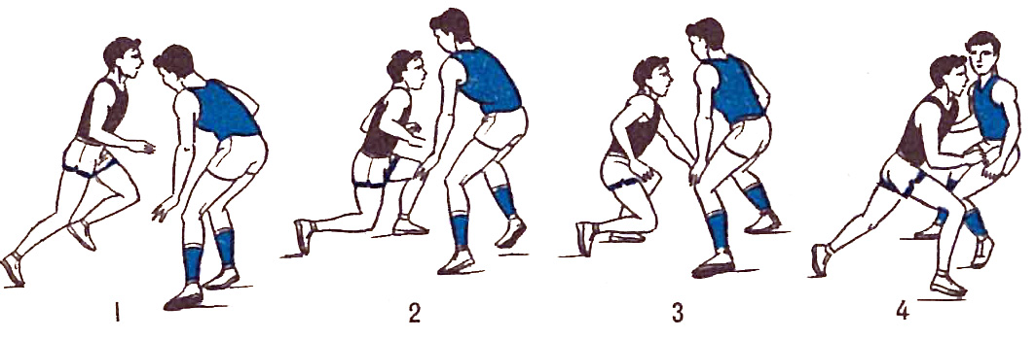
3-сурет. Жүгіру бағытын өзгерту

Секіру
Секіруді дербес әдіс ретінде пайдаланады. Олар әдістік амалдардың басқа да бөлшектері болып табылады. Көбінесе ойыншылар жоғары және жоғары ұзындыққа немесе секіру топтамалары секіруін пайдаланады. Секіруді орындаудың екі әдісін қолданады: екі аяқпен тебілу.
Екі аяқпен тебіліп секіруді көбінесе негізгі тұрыстан орнында орындайды. Ойыншы тез жартылай отырып, қолды сәл артқа жіберіп, басты көтереді. Кері тебілу аяқты қатты жазып тұлғаның қуатты қимылымен және қолды алға – жоғары жіберіп орындалады.
Жүгіріп келіп екі аяқпен тебіле секіруді әдетте торға доп салуда және ұшып шыққан допты қағып алуда қолданады.
Бір аяқпен тебіле секіруді жүгіріп, келуден орындайды. Кері тебілуді жүгіріп келудің инерциялық күшін толық пайдалану үшін қолданады. Кері тебілер алдындағы екпін алудың соңғы қадамын алдыңғыларынан кеңірек жасайды. Тізе буынынан сәл бүгілген тепкі аяғын алға жіберіп, өкшеден аяқ ұшына ауыса серпу үшін баскетболшы сәл жартылай отырғандай болады. Келесі аяғын алға-жоғары белсенді сермейді, ал дене салмағының жалпы орталығына өтуде тірек үстінен оны жамбас-сан буынынан және тізе буынынан бүгеді. Баскетболшы денесі ұшқаннан кейін жоғары нүктеге жетіп, сермеу аяғын жазады және серпу аяғына біріктіреді. Кез-келген әдісте қону жұмсақ, тепе-теңдікті жоғалтпай орындалады, ол сәл алшақ қойылған аяқты серпи бүгумен жасалады. Баскетболшыға бұндай қону ойын әрекетін дереу орындауға кірісуіне мүмкіндік береді.

Тоқтау
Жағдайға қарай ойыншы кенеттен, күрт орындалатын тоқтауды пайдаланады, ол жұлқынумен және жүгіру бағытын өзгертумен үйлесіп біршама сәтке қарсылас бақылауынан босап шығаруға және келесі шабуыл амалдарын жүргізу үшін бос орынға шығуға мүмкіндік береді. Тоқтау екі әдіспен жасалады: секірумен және екі қадаммен
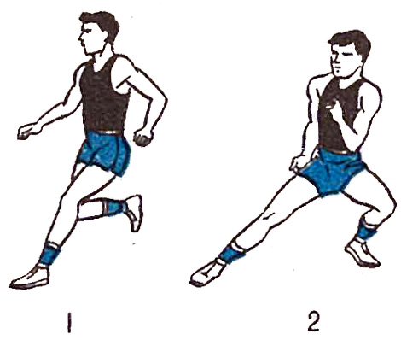
4-сурет. Екі қадамнан тоқтау
Бұрылыстар
Шабуылшы қорғаушыдан кету үшін, допты ұрып түсіруден жасқану үшін, торға шабуыл алдындағы финт үшін пайдаланады. Бұрылыстың екі әдісі бар: алға және артқа.
Алға бұрылу баскетболшы бетімен қараған жаққа қарай адымдаумен ал артқа бұрылу оның арқасына қарай қадамдаумен орындалады.

Допты иемдену әдістері
Допты иемдену әдісіне мына әдістер жатады: қағып алу, беру, жүргізу және допты торға салу.

Допты қағып алу
Қағып алу-ойыншы оның көмегімен допты сенімді иемденіп және онымен одан ары шабуыл амалдарын қолдана алатын әдіс.
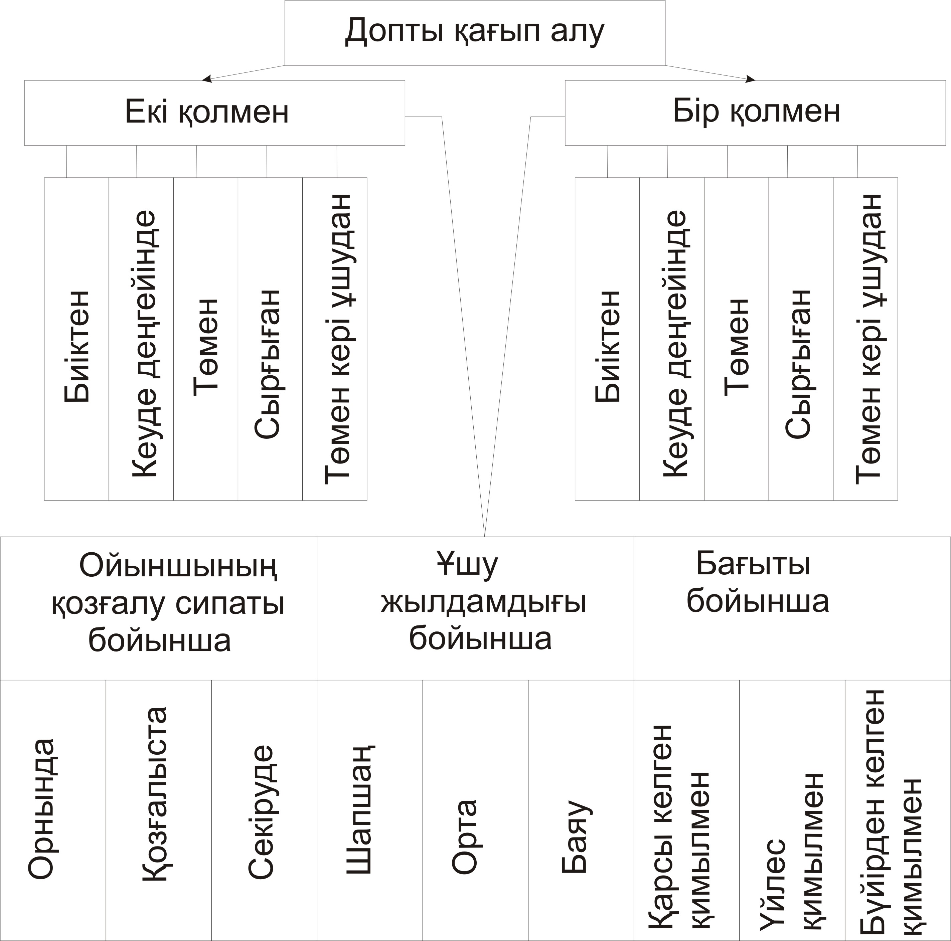
5-сурет. Допты қағып алу жіктелуі

Допты қағып алу келесі доп беру, жүргізу, салу үшін бастапқы қалып болып табылады, сондықтан қимыл құрылымен келесі амалдарды дәл және қолайлы орындауды қамтамасыз етуі тиіс. Допты әлі ұстамаған ойыншы оны кімге және қайда беретін жағына қарай қарау керек. Бұл периферикалық көру арқасында мүмкін болады, өйткені орталық көру допқа бағытталуы тиіс. Баскетболшы допты орнында тұрып күту ережесін емес, оған қарсы шығып, күтіп алуы тиіс. Допты қағып алудың белгілі бір әдісін немесе оның басқа түрлерін таңдап, ойыншының ұшып келе жатқан допқа қарауы, ойыншының қозғалыс өзгерісіне, доп ұшуы мен биіктігінің өзгерісіне байланысты болады.
8 сурет
Допты екі қолмен қағып алу. Допты иемденудің ең қарапайым және ең сенімді әдісі екі қолмен қағып алу болып есептеледі.
Дайындық кезеңі: егер доп ойыншыға кеуде немесе бас деңгейінде жақын келсе, онда допқа қарай қол созып, саусаққа күш салмай, құйылма түрінде, доптың көлемінен үлкендеу мөлшерде болуы тиіс.
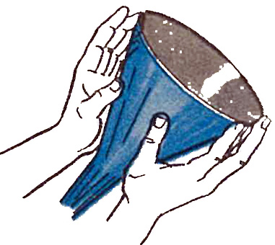
6-сурет. Екі қолмен допты қағып алудағы қолдың қалыбы

Негізгі кезең: допқа саусақ тиген сәтте оны саусақпен (алақанмен емес) білезіктерді жақындатып, ал қолды шынтақ буынынан бүгіп, кеудеге тарта қамту қажет. Қолды бүгу ұшқан доптың күшін өшіретін серпімді қимыл болып табылады.

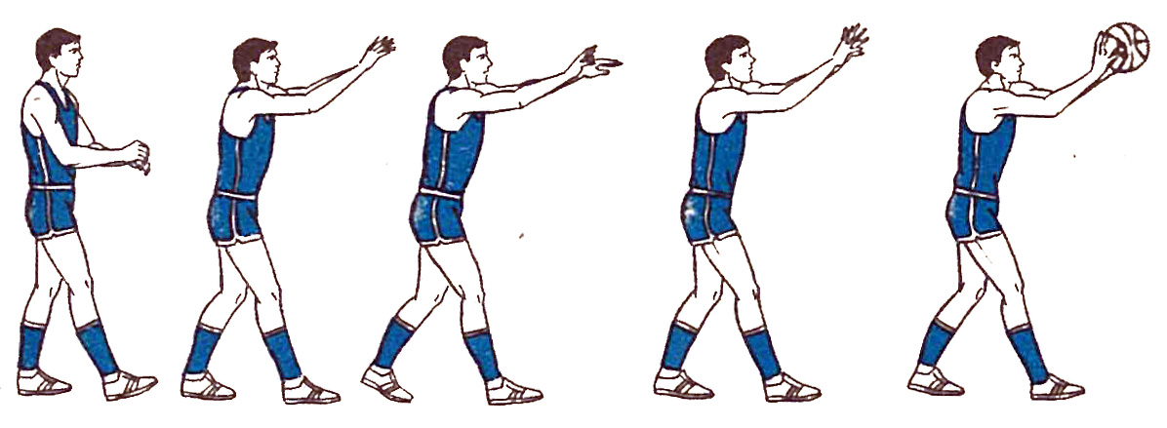
7-сурет. Екі қолмен допты қағып алу
Қорытынды кезең: допты алғаннан соң тұлғаны қайтадан алға иіп, қарсыласынан жасырған допты шынтақты екі жаққа жібере, келесі әрекетке дайындық қалпына келтіреді. Егер доп кеуде деңгейінен біршама төмен ұшса, онда ойыншы әдеттегіден төменірек отырады. Сол арқылы иық биіктігін доптың ұшу деңгейіне дейін төмендетеді.
Бастан жоғары асыра ұшқан допты ұстау үшін секіріп, білезіктері ажыратылған қолды тез жоғары көтеруі керек, бас бармақтардың ара қашықтығы бірнеше сантиметрден аспауы керек, ал қалған саусақтар еркін жазылған. Доп саусаққа тиісімен білезіктерді жақындастырып сыртқа қайырып сонымен допты мықты ұстайды, ал қолдарды шынтақ буынынан бүгіп, түсіреді және допты тұлғаға тартады. Төмен ұшқан допты ұстағанда қолды түсіреді, білезік пен саусақты тостаған тәріздес етеді (екі қол шынашақтарының ара қашықтығы бірнеше сантиметрден аспауы тиіс).
Алаңға түскен доп үшін тартыста допты қағып алуға қолайлы биіктікке келгенін күтіп тұрмау керек. Оған қарсы келіп, оны ұшып шыққан сәтінде-ақ қағып алу керек. Ойыншы допқа қарай құлап, тұлғаны тез алға иіп, қолдарды алға төмен түсіріп, білезікті жоғарыдан емес, допқа ішкі жағынан жүргізеді. Допты ұстай алып, ол дереу тіктеліп, оны өзіне тартады.
Сол сәтте допты беру немесе оны торға салу шетімен допты қағып алғанда екі адымдық әдісті орындайды. Егер ойыншы жүгіріп допты қағып ала салысымен оң қолымен доп беруді немесе салуды орындағысы келсе, онда ол допқа сәл секіріңкіреп барып қағып алады, сол сәтте сол аяқпен серпілу орындалғанда, оң аяқ алға жіберіледі. Сосын оң аяқпен тебіліп (бірінші қадам), сол аяқпен тебіліп (екінші қадам) және секіріп, оң қолмен доп беру немесе тастау. Егер ойыншы қозғалыста қағып алған соң дереу тоқтағысы келсе (екі қадаммен), онда сол аяқ осы болып қалады, ол үшін ол допты оң аяқпен серпіліп сол аяқ алға жіберілген сәтте қағып алуға тырысуы тиіс. Сосын бірінші сол аяқпен тежеуіш қадам, екінші оң аяқпен сүйретпе қадам жасап, сол осьтік аяқта бұрылысты орындауға мүмкіндік беретін тоқтауды орындау керек.
Допты бір қолмен қағып алу. Кейде жағдай ұшқан допқа жеткізбестей болса және оны екі қолмен қағу мүмкін болмаса, онда оны бір қолмен қағу керек.
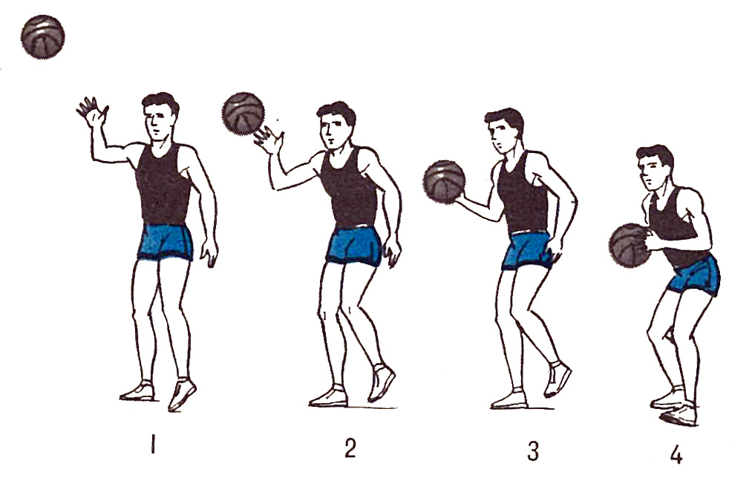
8-сурет. Бір қолмен допты қағып алу
Дайындық кезеңі: ойыншы доптың ұшу жолын қиып өтетіндей етіп қолын созады (білезік пен саусаққа күш түсірмей).
Негізгі кезең: доп саусаққа тиісімен қолды артқа-төмен жіберіп, сол арқылы доптың ұшу қозғалысын жалғастыратындай етеді (серпімді қимыл). Бұл қимылға тұлғаны қағатын қол жаққа қарай сәл бұру көмектеседі.
Қорытынды кезең: допты бір қолмен ұстап, сосын екі қолмен ары қарай қимылдауға дайын болатындай етіп қапсыра ұстайды.
Жоғары (биік) ұшқан допты бір қолмен секіре, тұлғаны сәл иіп, допты тез төмендетіп, екінші қолмен қолдап және тұлғаны керіп қағып алады.
11-сурет

Допты ұстаған ойыншы дереу тепе-теңдік қалыпқа келіп, жазылған алшақ шынтақпен қарсыласының қолдан допты түсіріп алуға ұмтылуынан сақтанады.
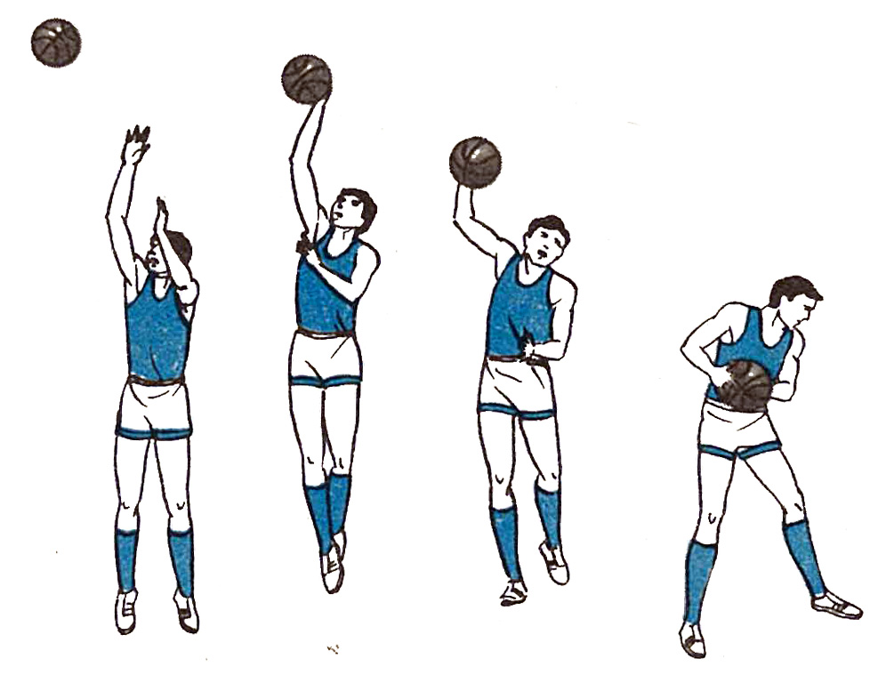
9-сурет. Жоғары ұшқан допты бір қолмен қағып алу

Доп беру
Доп беру – ойыншы әріптесіне шабуылды жалғастыру үшін бағыттауға көмектесетін әдіс.
Допты дәл және дұрыс бере білу – ойындағы баскетболшылардың дәл және дұрыс бағыттағы өзара әрекетінің негізгі. Доп берудің көптеген әдістері бар. Оларды ойын жағдайына, допты жіберу керек бағытына немесе орналасуына қатысты арақашықтығына қарсыласының сипаты мен қарсы әрекетінің әдісіне, әріптесінің қозғалыс бағыты мен орнына байланысты қолданады (9-сурет).
Периферикалық көру, қол қимылының, шапшаңдығы, дәл есеп пен тәсілдік ойлау – қатесіз доп беретін баскетболшыларды сипаттайтын сапалар.
Доп берудің барлық әдістерін орындау шапшаңдығы және дәлдігі біршама мөлшерде амалдың негізгі кезеңіндегі білезік пен саусақтың қуатты жұмысына байланысты болады. Допты бергенде негізінен білезікпен, саусақпен әрекет ету керек, сонда қарсыласына доп беру бағытын айқындау қиынға түседі. Допты алған әріптестері оған тіке қарамай-ақ, оны көруі тиіс. Доп бергенде тепе-теңдік қалпын сақтау маңызды, олай болмаса, ойластырған бағытқа доп беру қарсылас әрекетінің кедергісіне ұшырауы мүмкін, ал ойыншы еріксіз «жүгіріп» кетеді немесе допты басқа ойыншы алып қояды.
Допты кеудеден екі қолмен беру допты әріптесіне қарапайым жағдайда, қарсыласының тығыз бақылауынсыз жақын және орта қашықтықтан дәл және тез беруге мүмкіндік тудыратын негізгі әдіс.

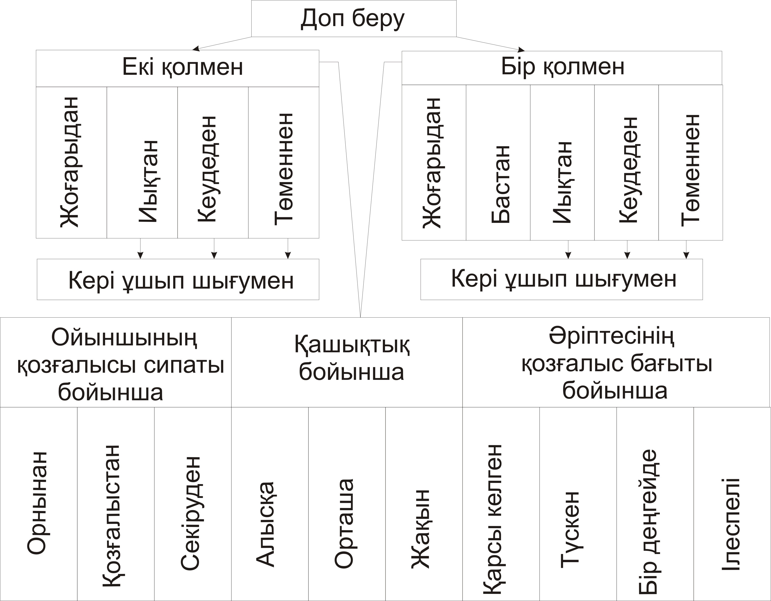
10-сурет. Допты берудің жіктелуі

Дайындық кезеңі: саусақтары жазылған білезіктер допты бел деңгейінде қапсыра ұстайды, шынтақ түсірілген (14-сурет). Қолды дөңгелекте айналдырып, допты кеудеге тартады.

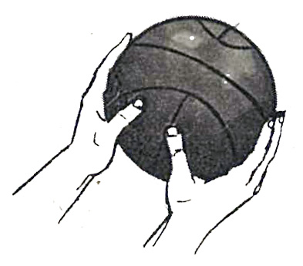
11-сурет. Доп беру үшін допты екі қолмен ұстау

Негізгі кезең: допты қолды барынша тез тіктеп, оны допқа кері айналым беретін білезік қимылымен толықтырып алға жібереді.
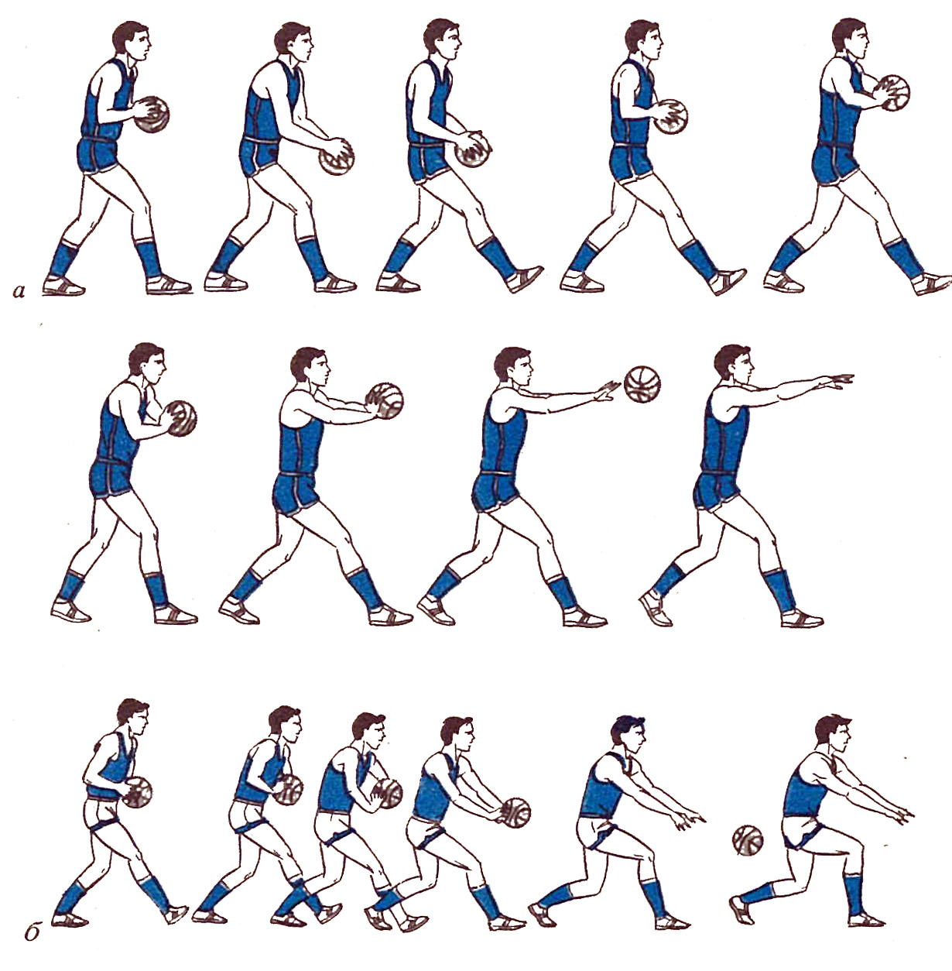
12-сурет. Екі қолмен (а) және алаңға ұрып екі қолмен (б) доп беру

Қорытынды (аяқтаушы) кезең: допты бергеннен соң қолды босатып, түсіреді, ойыншы тіктеледі, сосын сәл бүгілген аяқта тұру қалпына келеді (бұндай аяқтаушы кезең қалған басқа доп беру әдістеріне де тән).
Егер қарсыласы доп беруге кеуде тұсынан қатты кедергі жасаса, онда допты алаңға әріптесіне жақын жерге ұрып, дәл соған ұшып баратындай жіберуге болады. Доп тез ұшып шығуы үшін оған кейде түсу айналысын береді. Бұндай доп беруде аяқтарды барынша бүгіп, добы бар қолды алға-оңға бағыттау керек (12 а-суретті қара).
12-сурет (а,б)
Екі қолмен жоғарыдан доп беруді қарсыласының тығыз бақылауында орта қашықтықта жиі қолданады. Допты бастан жоғары қалыпта ұстау оны қорғаушы қолы арқылы әріптесіне дәл лақтыруға мүмкіндік береді.
Дайындық кезеңі: ойыншы допты бастан асыра сәл бүгілген қолмен көтереді және оны бастан асыра өткізеді (13, 1-сурет).
Негізгі кезең: ойыншы қолдың тез қимылымен оны шынтақ буынынан жазып және білезікпен қамшылау қимылын жасап, допты әріптесіне бағыттайды (13, 2-3-сурет).
Екі қолмен төменнен доп беру доп тізеден төмен деңгейде ұсталып немесе алаңнан көтерілсе және тұрған орнын ауыстыруға уақыт тапшы болғанда 4-6м қашықтықта қолданылады.
Дайындық кезеңі: доп түсірілген және сәл бүгілген қолда, саусақты артқа қойылған аяқтың санына келтіріп, сәл көтереді (13, 1-сурет).
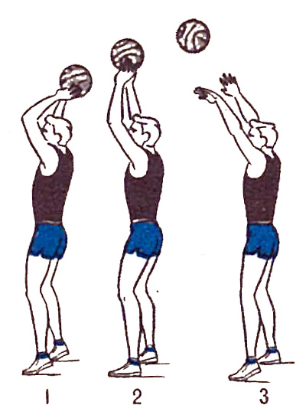
13-сурет. Жоғарыдан екі қолмен доп беру
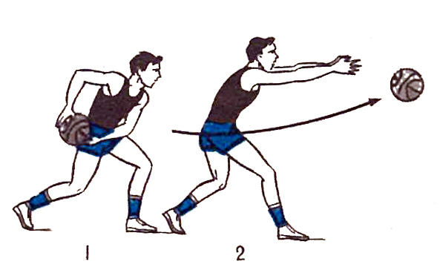
14-сурет. Төменнен екі қолмен доп беру

Бірінші доп бере топ жаруға бөгет болуға ұмтылып, кері ұшқан доп үшін күрестен немесе басқа жағдайдан допты иемденген ойыншыны мұқият шабуылдау керек. Қарсыласының тез топ жаруын бұзу үшін нәтижелі доп салу мен айып добын салудан соң шабуылшыларды бүкіл алаң бойымен кезеңдеп бақылап, сосын айып добы аймағына кету қажет. Осылай қорғанғанда команда ойындағы бастаманы бермеу керек: қарсыласының жылдам қимылындағы әрбір қателік нәтижелі қарсы шабуылмен жазаланып отыруы тиіс.
Тез топ жаруды жақсы меңгерген командалармен ойындағы жиі жіберілетін қателік қорғаныс ойындарындағы шығыршыққа тез топ жаруда олар жеке бақылауы тиіс ойыншылардан айырылып қалуымен байланысты. Егер қорғаныс ойыншысы айып добы сызығына оралып, жеке бақылауды қажет ойыншыны іздемей, аймақтық қорғанысқа өтсе, қажеттіліктің орны толады. Аталған айланың негізін қалаушы ережелер - қорғаныс ойыншысы айып добы сызығында тұрып, жеке бақылайтын ойыншысын «өзіне өтуге» мәжбүр етеді. Кез-келген жағдайда қорғаныс ойыншысы алғашқы шабуыл сәті тоқтатылысымен-ақ өз әрекетін тез және жеңіл саралай алады.

Әдебиеттер тізімі:

- Баскетбол: Дене тәрбиесі институтына арналған / Ю.И.Львов., Ю.М.Портнов., И.Н.Преображенская т.б. М: ФиС, 2018. -287 б.
- Бөдеев М.Т., Рамашов Н.Р. Спорт ойындары. «Мектеп» баспасы 2016ж.
- Горбашев И.Т. Баскетбол в вузе. Оқу құралы. - Алма-Ата: КИФК. 2010. -186 б.
- Давыдов М.А Судейство в баскетболе.: М: ФиС, 2012. -128 б.
- Костикова Л.В. Методика ведения научно-исследовательской работы по баскетболу: Әдістемелік құрал. М.: 2017. -246 б.
- Официальные правила баскетбола для мужчин и женщин. М.: -2015. -112 б.
- Суетнов К.В. Обучение школьников игре в баскетбол: Оқу құралы. -Алматы, 2015. -92 б.
- Юный баскетболист: Жаттықтырушылар үшін оқу құралы / ағылш.тіл.ауд./ Е.Р.Яхонтева., М.: ФиС, 2017. -172 б.
- Спортивные игры и методика преподавания. Учебник для ИФК (под ред. профессора Портнова Ю. И.). М.: ФиС, 2006.
МАЗМҰНЫ

КІРІСПЕ................................................................................................................3
І. ОЙЫННЫҢ СИПАТЫ
1.1 Ойын туралы заманауй көзқарастар............................................................4
1.2 Негізгі ережелер. Ойын әдістерінің жіктелуі........................................8
1.3 Қорғаныс әдісі............................................................................................37
1.4 Финттер және әдістердің үйлесімі............................................................46
ІІ. ТӘСІЛ МЕН СТРАТЕГИЯ
2.1 Стратегия.................................................................................................. 28
2.2 Талпыныстық шабуыл................................................................................71
2.3 Аймақтық қорғанысқа қарсы шабуыл.......................................................87
2.4 Командалық қимыл..................................................................................103
Әдебиеттер тізімі.......................................................................................114
Мазмұны ......................................................................................................115

Жұмабаев А.Б., Катешов М.Д.

БАСКЕТБОЛ ОЙЫНЫН ҮЙРЕТУДІҢ ӘДІСТЕМЕЛІК НЕГІЗДЕРІ

(Оқу әдістемелік құрал)

Редактор Аблаев Н.

Баспаға қол қойылды. 15.04.2025ж.
Қағаз форматы X^{x}Y 1/16
Типографиялық қағаз. Офсеттік баспа. Көлемі 7.0 б.т.
Тираж 500 дана. Тапсырыс №

